«ЕМВА» КАР ОВМÖДЧÖМИНСА ЮРАЛЫСЬ –  ОВМÖДЧÖМИН СÖВЕТСА ВЕСЬКÖДЛЫСЬ |  | ГЛАВА ГОРОДСКОГО ПОСЕЛЕНИЯ «ЕМВА» – ПРЕДСЕДАТЕЛЬ СОВЕТА ПОСЕЛЕНИЯ

РАСПОРЯЖЕНИЕ

от 02 сентября 2020 года № 10-р

О назначении публичных слушаний по вопросам, внесения изменений в Правила землепользования и застройки городского поселения «Емва», утвержденных решением Совета городского поселения «Емва» от 30.12.2013 г. № I-15/90.

В порядке, предусмотренном статьями 5.1, 32, 33 Градостроительного кодекса Российской Федерации, статьёй 18 Устава муниципального образования городского поселения «Емва», статьёй 40 Правил землепользования и застройки городского поселения «Емва»,

1.Назначить на 18 сентября 2020г. в 10-00ч. проведение публичных слушаний по проекту «О внесении изменений в Правила землепользования и застройки городского поселения «Емва», утвержденных решением Совета городского поселения «Емва» от 30.12.2013 г. № I-15/90, согласно приложению к настоящему распоряжению.
2.Определить место проведения публичных слушаний здание администрации городского поселения «Емва», расположенного по адресу: Республика Коми, Княжпогостский район, г. Емва, ул. Октябрьская, д.25, кабинет № 2.
3.Комиссии по землепользованию и застройке городского поселения «Емва» обеспечить проведение публичных слушаний в соответствии с правилами землепользования и застройки городского поселения «Емва».
4.Предложения и замечания по вопросам, выносимым на публичные слушания, могут быть представлены в срок до 15.09.2020г. в комиссию по землепользованию и застройке городского поселения «Емва» по адресу: Республика Коми, Княжпогостский район, г. Емва, ул. Октябрьская, д.25, каб. № 5.
6.Настоящее распоряжение вступает в силу с момента опубликования (обнародования).

Глава городского поселения «Емва» -
Председатель Совета поселения А.Ю. Лопатин

Приложение
к распоряжению Главы городского
поселения «Емва» от 02.09.2020 г. № 10-р

«ЕМВА» КАР ОВМДЧМИНСА СОВЕТ

СОВЕТ ГОРОДСКОГО ПОСЕЛЕНИЯ «ЕМВА»
169200, Республика Коми, г. Емва, ул. Октябрьская, 25

КЫВКӦРТӦД
РЕШЕНИЕ
проект

от ______________ 2020 г. № II-__/___

О внесении изменений и дополнений в Правила землепользования и
застройки городского поселения «Емва», утвержденных решением Совета городского поселения «Емва» от 30.12.2013 г. № I-15/90 «Об утверждении Генерального плана и Правил землепользования и застройки городского
поселения «Емва»

Руководствуясь статьями 32,33 Градостроительного кодекса Российской Федерации, Федерального закона от 6 октября 2003 года № 131-ФЗ «Об общих принципах организации местного самоуправления в Российской Федерации», статьёй 41 Правил землепользования и застройки городского поселения «Емва», протоколом публичных слушаний и заключением по результатам публичных слушаний от 18.09.2020г., Совет городского поселения «Емва»

Решил:
- Внести изменения и дополнения в Правила землепользования и застройки муниципального образования городского поселения «Емва», утвержденные решением Совета городского поселения «Емва»» от 31.12.2013г. № I-15/90 «Об утверждении Генерального плана и Правил землепользования и застройки муниципального образования городского поселения «Емва»», согласно приложению к настоящему решению.
2. Настоящее решение вступает в силу с момента опубликования (обнародования).

Глава городского поселения «Емва» -
Председатель Совета поселения А.Ю. Лопатин

Приложение
к решению Совета городского поселения
«Емва» от_____.2020г. № II-__/___

Изменения,
вносимые в Правила землепользования и застройки муниципального
образования сельского поселения «Емва», утвержденные
решением Совета городского поселения «Емва» от 30 декабря 2013 г. № I-15/90
«Об утверждении Генерального плана и Правил землепользования и застройки
муниципального образования городского поселения «Емва»
(далее – Правила)

- В статье 2 Правил:
  - Абзац 2 изложить в следующей редакции:
«блокированная застройка домами жилыми одноквартирными – это застройка, включающая в себя два и более пристроенных друг к другу дома, каждый из которых имеет непосредственный выход на отдельный приквартирный участок.».
  - Абзац 5 исключить.
  - Абзац 7 изложить в следующей редакции:
«застройщик - физическое или юридическое лицо, обеспечивающее на принадлежащем ему земельном участке или на земельном участке иного правообладателя (которому при осуществлении бюджетных инвестиций в объекты капитального строительства государственной (муниципальной) собственности органы государственной власти (государственные органы), Государственная корпорация по атомной энергии «Росатом», Государственная корпорация по космической деятельности «Роскосмос», органы управления государственными внебюджетными фондами или органы местного самоуправления передали в случаях, установленных бюджетным законодательством Российской Федерации, на основании соглашений свои полномочия государственного (муниципального) заказчика или которому в соответствии со статьей 13.3 Федерального закона от 29 июля 2017 года № 218-ФЗ «О публично-правовой компании по защите прав граждан - участников долевого строительства при несостоятельности (банкротстве) застройщиков и о внесении изменений в отдельные законодательные акты Российской Федерации» передали на основании соглашений свои функции застройщика) строительство, реконструкцию, капитальный ремонт, снос объектов капитального строительства, а также выполнение инженерных изысканий, подготовку проектной документации для их строительства, реконструкции, капитального ремонта.».
  - Абзац 9 изложить в следующей редакции:
«Проектная документация - это документация, содержащая материалы в текстовой и графической формах и (или) в форме информационной модели и определяющая архитектурные, функционально-технологические, конструктивные и инженерно-технические решения для обеспечения строительства, реконструкции объектов капитального строительства, их частей, капитального ремонта.».
  - Абзац 21 изложить в следующей редакции:
«зоны с особыми условиями использования территорий - охранные, санитарно-защитные зоны, зоны охраны объектов культурного наследия (памятников истории и культуры) народов Российской Федерации (далее - объекты культурного наследия), защитные зоны объектов культурного наследия, водоохранные зоны, зоны затопления, подтопления, зоны санитарной охраны источников питьевого и хозяйственно-бытового водоснабжения, зоны охраняемых объектов, приаэродромная территория, иные зоны, устанавливаемые в соответствии с законодательством Российской Федерации.».

- Пункт 3 части 4 статьи 23 Правил изложить в следующей редакции:
«3) проведения дренажных и мелиоративных работ на земельном участке;».

- В статье 38 Правил:
  - Часть 1 изложить в следующей редакции:
«1. Физическое или юридическое лицо, заинтересованное в предоставлении разрешения на условно разрешенный вид использования земельного участка или объекта капитального строительства (далее - разрешение на условно разрешенный вид использования), направляет заявление о предоставлении разрешения на условно разрешенный вид использования в комиссию. Заявление о предоставлении разрешения на условно разрешенный вид использования может быть направлено в форме электронного документа, подписанного электронной подписью в соответствии с требованиями Федерального закона от 6 апреля 2011 года № 63-ФЗ «Об электронной подписи».»;
  - В части 4 слово «десять» заменить словами «семь рабочих».

- Часть 3 статьи 39 Правил изложить в следующей редакции:
«3. Заинтересованное в получении разрешения на отклонение от предельных параметров разрешенного строительства, реконструкции объектов капитального строительства лицо направляет в комиссию заявление о предоставлении такого разрешения. Заявление о предоставлении разрешения на отклонение от предельных параметров разрешенного строительства, реконструкции объектов капитального строительства может быть направлено в форме электронного документа, подписанного электронной подписью.».

- В статье 26 Правил:
  - Часть 1 изложить в следующей редакции:
«1. Проектная документация представляет собой документацию, содержащую материалы в текстовой и графической формах и (или) в форме информационной модели и определяющую архитектурные, функционально-технологические, конструктивные и инженерно-технические решения для обеспечения строительства, реконструкции объектов капитального строительства, их частей, капитального ремонта.»;
5.2. Часть 9 после слов «не менее чем за тридцать» дополнить словом «календарных».
5.3. Часть 11 изложить в следующей редакции:
«11. Подготовка проектной документации осуществляется на основании задания застройщика или технического заказчика (при подготовке проектной документации на основании договора подряда на подготовку проектной документации), результатов инженерных изысканий, информации, указанной в градостроительном плане земельного участка, или в случае подготовки проектной документации линейного объекта на основании проекта планировки территории и проекта межевания территории либо в случае, предусмотренном частью 11.1 статьи 48 Градостроительного кодекса Российской Федерации, решения о подготовке документации по планировке территории (за исключением случаев, при которых для строительства, реконструкции линейного объекта не требуется подготовка документации по планировке территории) в соответствии с требованиями технических регламентов, техническими условиями, разрешением на отклонение от предельных параметров разрешенного строительства, реконструкции объектов капитального строительства.».

- В статье 27 Правил:
  - Часть 6 после слов «капитального строительства» дополнить словами «с даты регистрации полученных документов от заявителя».
  - Пункт 2 части 5 дополнить словами «При этом такая проверка может осуществляться отдельно от оценки соответствия проектной документации указанным в пункте 1 статьи 48 Градостроительного кодекса Российской Федерации требованиям.».

- Часть 8 статьи 28 Правил изложить в следующей редакции:
«8. Выдача разрешения на строительство не требуется в случае:
1) строительства, реконструкции гаража на земельном участке, предоставленном физическому лицу для целей, не связанных с осуществлением предпринимательской деятельности, или строительства, реконструкции на садовом земельном участке жилого дома, садового дома, хозяйственных построек, определенных в соответствии с законодательством в сфере садоводства и огородничества;
1.1) строительства, реконструкции объектов индивидуального жилищного строительства;
2) строительства, реконструкции объектов, не являющихся объектами капитального строительства;
3) строительства на земельном участке строений и сооружений вспомогательного использования;
4) изменения объектов капитального строительства и (или) их частей, если такие изменения не затрагивают конструктивные и другие характеристики их надежности и безопасности и не превышают предельные параметры разрешенного строительства, реконструкции, установленные градостроительным регламентом;
4.1) капитального ремонта объектов капитального строительства;
4.2) строительства, реконструкции буровых скважин, предусмотренных подготовленными, согласованными и утвержденными в соответствии с законодательством Российской Федерации о недрах техническим проектом разработки месторождений полезных ископаемых или иной проектной документацией на выполнение работ, связанных с пользованием участками недр;
4.3) строительства, реконструкции посольств, консульств и представительств Российской Федерации за рубежом;
4.4) строительства, реконструкции объектов, предназначенных для транспортировки природного газа под давлением до 0,6 мегапаскаля включительно;
4.5) размещения антенных опор (мачт и башен) высотой до 50 метров, предназначенных для размещения средств связи;
5) иных случаях, если в соответствии с настоящим Кодексом, нормативными правовыми актами Правительства Российской Федерации, законодательством субъектов Российской Федерации о градостроительной деятельности получение разрешения на строительство не требуется.».

- Часть 7 статьи 31 Правил изложить в следующей редакции:
«7. Обязательным приложением к разрешению на ввод объекта в эксплуатацию является представленный заявителем технический план объекта капитального строительства, подготовленный в соответствии с Федеральным законом от 13 июля 2015 года N 218-ФЗ «О государственной регистрации недвижимости».».

- Абзац 2 пункта 3.1 статьи 41 Правил после слов «в течении тридцати» дополнить словом «календарных».

- Статьи 44 – 45 Правил изложить в новой редакции согласно приложениям № 1 - 9 к настоящим изменениям в Правила.
- В статью 44 Правил:
11.1. в кадастровом квартале 11:10:4503001 изменить границы территориальной зоны Р-2. «Зона лесопарков, городских лесов, зона отдыха» путем образования территориальной зоны О-1. «Зоны делового, общественного и коммерческого назначения» (проезд Магистральный) согласно приложению № 10 к настоящим изменениям в Правила;
11.2. в кадастровом квартале 11:10:4502053 изменить границы территориальной зоны Пр-1 «Зона прочих городских территорий» путем образования территориальной зоны Ж-3. Зона застройки индивидуальными жилыми домами» (ул. 60 лет Октября) согласно приложению № 11 к настоящим изменениям в Правила;
11.3. в кадастровом квартале 11:10:4501042 изменить границы территориальной зоны Р-1 «Зона городских зеленых насаждений общего пользования» путем образования территориальной зоны Ж-3 «Зона застройки индивидуальными жилыми домами» (переулок Больничный) согласно приложению № 12 к настоящим изменениям в Правила;
11.4. в кадастровом квартале 11:10:4502038 изменить границы территориальной зоны Р-2. «Зона лесопарков, городских лесов, зона отдыха» путем образования территориальной зоны СХ-1. «Зона сельскохозяйственного использования» (м. Ачим) согласно приложению № 13 к настоящему решению;
11.5. в кадастровом квартале 11:10:4502009 изменить границы территориальной зоны Пр-1 «Зона прочих городских территорий» путем образования территориальной зоны Ж-3. Зона застройки индивидуальными жилыми домами» (ул. Калинина) согласно приложению № 14 к настоящим изменениям в Правила;
11.6. в кадастровом квартале 11:10:4502039 изменить границы территориальной зоны Пр-1 «Зона прочих городских территорий» путем образования территориальной зоны Ж-3 «Зона застройки индивидуальными жилыми домами» (ул. Береговая) согласно приложению № 15 к настоящим изменениям в Правила.

- Статью 46 изложить в следующей редакции:
 | ЖИЛЫЕ ЗОНЫ
Ж-1 | Зона застройки многоэтажными жилыми домами
Ж-2 | Зона застройки средне- и малоэтажными жилыми домами
Ж-3 | Зона застройки индивидуальными жилыми домами
Ж-4 | Зона перспективного градостроительного развития
 | ЗОНЫ СМЕШАННОГО НАЗНАЧЕНИЯ
ОЖ | Зона общественно-жилого назначения
 | ОБЩЕСТВЕННО - ДЕЛОВЫЕ ЗОНЫ
О-1 | Зона делового, общественного и коммерческого назначения
О-2 | Зона учреждений здравоохранения
О-3 | Зона учебных и воспитательных учреждений
 | РЕКРЕАЦИОННЫЕ ЗОНЫ
Р-1 | Зона зеленых насаждений общего пользования
Р-2 | Зона городских лесов
Р-3 | Зона спортивных комплексов и сооружений
 | ПРОИЗВОДСТВЕННО-КОММУНАЛЬНЫЕ ЗОНЫ
П-1 | Зона производственных объектов
П-2 | Зона коммунально-складских объектов
П-3 | Зона производственных предприятий сельскохозяйственного назначения
 | ЗОНЫ ИНЖЕНЕРНОЙ И ТРАНСПОРТНОЙ ИНФРАСТРУКТУР
Т-1 | Зона объектов инженерной инфраструктуры
Т-2 | Зона объектов транспортной инфраструктуры
Т-3 | Зона железнодорожного транспорта
Т-4 | Зона воздушного транспорта
 | ЗОНЫ ВОЕННЫХ ОБЪЕКТОВ И РЕЖИМНЫХ ТЕРРИТОРИЙ
В | Зона военных объектов и иных режимных территорий
 | ЗОНЫ СЕЛЬСКОХОЗЯЙСТВЕННОГО ИСПОЛЬЗОВАНИЯ
СХ-1 | Зона сельскохозяйственного назначения
СХ-2 | Зона садоводств
 | ЗОНЫ СПЕЦИАЛЬНОГО НАЗНАЧЕНИЯ
С-1 | Зона кладбищ
 | ПРОЧИЕ ЗОНЫ
Пр-1 | Зона прочих городских территорий
».

- Наименование статьи 50.2 Правил изложить в следующей редакции:
«Статья 50.2. Зона учреждений здравоохранения».

- Наименование статьи 50.3 Правил изложить в следующей редакции:
«Статья 50.3. Зона учебных и воспитательных учреждений».

- Статьи 50.4, 56.2, 56.3, 57.2 Правил исключить.

- Наименование статьи 51.1 Правил изложить в следующей редакции:
«Статья 51.1. Зона зеленых насаждений общего пользования».

- Наименование статьи 51.2 Правил изложить в следующей редакции:
«Статья 51.2. Зона городских лесов».

- Наименование статьи 53.4 Правил изложить в следующей редакции:
«Статья 53.4. Зона воздушного транспорта».

- Наименование статьи 55.1 Правил изложить в следующей редакции:
«Статья 55.1. Зона сельскохозяйственного назначения».

- Статью 58. 1 Правил изложить в следующей редакции:
«Статья 58.1. Перечень зон с особыми условиями использования территории, выделенных на Картах градостроительного зонирования

Н-1 | Санитарно-защитная зона
Н-2 | Охранная зона железных дорог
Н-3 | Зона минимальных расстояний до магистральных или промышленных трубопроводов
Н-4 | Охранные зоны инженерных коммуникаций
Н-5 | Водоохранная зона
Н-6 | Прибрежная защитная полоса
Н-7-1 | Зона санитарной охраны источников водоснабжения I пояс
Н-7-2 | Зона санитарной охраны источников водоснабжения II пояс
Н-7-3 | Зона санитарной охраны источников водоснабжения III пояс
Н-7-4 | Санитарно-защитная полоса водоводов
Н-8 | Охранная зона объектов культурного наследия
Н-9 | Придорожная полоса автомобильных дорог
».

- Наименование статьи 58.2 Правил изложить в следующей редакции:
«Статья 58.2. Ограничения использования земельных участков и объектов капитального строительства по экологическим условиям и нормативному режиму хозяйственной деятельности для различных зон. Н-1. Санитарно-защитная зона».

- Статью 58.3 Правил изложить в следующей редакции:
«Статья 58.3. Ограничения использования земельных участков и объектов капитального строительства экологическим условиям и нормативному режиму хозяйственной деятельности для различных зон. Н-2. Охранная зона железных дорог.

В целях обеспечения нормальной эксплуатации железнодорожного транспорта и санитарной защиты населения устанавливаются охранные зоны, размеры которых определяются исходя из рельефа, особых природных условий местности, необходимости создания защиты жилой застройки от шумов проходящих поездов, необходимости развития объектов железнодорожного транспорта. Размеры и режимы полосы отвода и санитарно-защитных зон железных дорог устанавливаются в соответствии с Земельным кодексом Российской Федерации (п. 3 ч. 2 ст. 90), Федеральным законом от 10.01.2003 № 17-ФЗ «О железнодорожном транспорте в Российской Федерации» (ст. 9) и Постановлением Правительства РФ от 12.10.2006 № 611 «О порядке установления и использования полос отвода и охранных зон железных дорог», Приказом Минтранса РФ от 06.08.2008 № 126 «Об утверждении Норм отвода земельных участков, необходимых для формирования полосы отвода железных дорог, а также норм расчета охранных зон железных дорог».
Приказом Министерства путей сообщения РФ от 15.05.1999 N 26Ц утверждено Положение о порядке использования земель федерального железнодорожного транспорта в пределах полосы отвода железных дорог.
В отношении земельных участков (их частей) в границах охранной зоны могут быть установлены запреты или ограничения на строительство капитальных зданий и сооружений, устройство временных дорог, вырубку древесной и кустарниковой растительности, удаление дернового покрова, проведение земляных работ, за исключением случаев, когда осуществление указанной деятельности необходимо для обеспечения устойчивой, бесперебойной и безопасной работы железнодорожного транспорта, повышения качества обслуживания пользователей услуг железнодорожного транспорта, а также в связи с устройством, обслуживанием и ремонтом линейных сооружений; распашку земель; выпас скота; выпуск поверхностных и хозяйственно-бытовых вод (п. 10 Правил, утв. Постановлением Правительства РФ от 12.10.2006 № 611).».

- Статью 58.4 Правил изложить в следующей редакции:
«Статья 58.4. Ограничения использования земельных участков и объектов капитального строительства экологическим условиям и нормативному режиму хозяйственной деятельности для различных зон. Н-3. Зона минимальных расстояний до магистральных или промышленных трубопроводов.

1. Зона минимальных расстояний до магистральных или промышленных трубопроводов устанавливается в соответствии с СанПиН 2.2.1/2.1.1.1200-03 «Санитарно-защитные зоны и санитарная классификация предприятий, сооружений и иных объектов», СП 36.13330.2012 «Магистральные трубопроводы. Актуализированная редакция СНиП 2.05.06-85*», СП 62.13330.2011* «Газораспределительные системы. Актуализированная редакция СНиП 42-01-2002».
Рекомендуемые минимальные расстояния от магистральных газопроводов до объектов, зданий и сооружений следует принимать согласно таблице 4 СП 36.13330.2012.».

- Наименование статьи 58.8 Правил изложить в следующей редакции:
«Статья 58.8. Ограничения использования земельных участков и объектов капитального строительства по экологическим условиям и нормативному режиму хозяйственной деятельности для различных зон. Н-7-1. Зона санитарной охраны источников водоснабжения I пояс».

- Наименование статьи 58.9 Правил изложить в следующей редакции:
«Статья 58.9. Ограничения использования земельных участков и объектов капитального строительства по экологическим условиям и нормативному режиму хозяйственной деятельности для различных зон. Н-7-2. Зона санитарной охраны источников водоснабжения II пояс».

- Наименование статьи 58.10 Правил изложить в следующей редакции:
«Статья 58.10. Ограничения использования земельных участков и объектов капитального строительства по экологическим условиям и нормативному режиму хозяйственной деятельности для различных зон. Н-7-3. Зона санитарной охраны источников водоснабжения III пояс».

- Наименование статьи 58.11 Правил изложить в следующей редакции:
«Статья 58.11. Ограничения использования земельных участков и объектов капитального строительства по экологическим условиям и нормативному режиму хозяйственной деятельности для различных зон. Н-7-4. Санитарно-защитная полоса водоводов».

- Статьи 58.12 – 58.20 Правил исключить.

- Наименование статьи 59 Правил изложить в следующей редакции:
«Статья 59. Ограничения использования земельных участков и объектов капитального строительства по экологическим условиям и нормативному режиму хозяйственной деятельности для различных зон. Н-8. Охранная зона объектов культурного наследия».

- Дополнить Правила статьями 60 – 63:
«Статья 60. Ограничения использования земельных участков и объектов капитального строительства по экологическим условиям и нормативному режиму хозяйственной деятельности для различных зон. Н-9. Придорожная полоса автомобильных дорог.

1. Придорожная полоса определяется в соответствии с Федеральным законом от 8 ноября 2007 года № 257-ФЗ «Об автомобильных дорогах и о дорожной деятельности в Российской Федерации и о внесении изменений в отдельные законодательные акты Российской Федерации».
2. В пределах придорожных полос устанавливается особый режим использования земельных участков (частей земельных участков) в целях обеспечения требований безопасности дорожного движения, а также нормальных условий реконструкции, капитального ремонта, ремонта, содержания автомобильной дороги, ее сохранности с учетом перспектив развития автомобильной дороги.
3. Строительство, реконструкция в границах придорожных полос автомобильной дороги объектов капитального строительства, объектов, предназначенных для осуществления дорожной деятельности, объектов дорожного сервиса, установка рекламных конструкций, информационных щитов и указателей допускаются при наличии согласия в письменной форме владельца автомобильной дороги.
Размер придорожных полос устанавливается в зависимости от класса и (или) категории автомобильных дорог с учетом перспектив их развития ширина каждой придорожной полосы устанавливается в размере: 75 метров - для автомобильных дорог первой и второй категорий, 50 метров - для автомобильных дорог третьей и четвертой категорий; 25 метров - для автомобильных дорог пятой категории.

Статья 61. Ограничения использования земельных участков и объектов капитального строительства по экологическим условиям и нормативному режиму хозяйственной деятельности для различных зон. Особо охраняемые природные территории.

1. Режим государственного природного заказника республиканского значения «Дебо» - заказной. На территории заказника запрещается хозяйственная и иная деятельность, влекущая за собой нарушение сохранности экосистем, в том числе:
1) размещение объектов капитального строительства, а также некапитальных строений и сооружений, за исключением их размещения в целях обеспечения функционирования заказника, строительства, реконструкции и обслуживания линейных объектов, если отсутствуют иные варианты их размещения и эксплуатации;
2) вырубка и механическое повреждение деревьев и кустарников (кроме случаев чрезвычайных и аварийных ситуаций);
3) заготовка и сбор недревесных лесных ресурсов, пищевых лесных ресурсов и лекарственных растений, за исключением заготовки и сбора указанных ресурсов и растений гражданами для собственных нужд;
4) промысловая охота;
5) мелиорация земель;
6) хранение и использование любых химических препаратов и удобрений;
7) проезд и стоянка механизированного транспорта вне существующих дорог и специально отведенных мест (кроме случаев, связанных с проведением мероприятий по охране заказника, а также мероприятий по сохранению и восстановлению природных комплексов и объектов);
8) изыскательские (поисковые, геофизические, геологоразведочные) работы, за исключением работ, не связанных с использованием наземных и механизированных средств и нарушением почвенного покрова и растительности;
9) добыча полезных ископаемых, в том числе торфа;
10) захламление и загрязнение территории заказника, складирование и размещение (хранение и захоронение) отходов производства и потребления, сброс сточных вод;
11) сбор биологических (ботанических и зоологических) и геологических коллекций, за исключением случаев их сбора в научных целях;
12) нарушение почвенного покрова и растительности, за исключением в случаях осуществления разрешенных видов деятельности;
13) разорение гнезд.
На территории заказника допускаются:
1) проведение научно-исследовательских работ по согласованию с органом управления заказником;
2) любительская и спортивная охота в установленном законодательством порядке;
3) другие виды хозяйственной и иной деятельности, не запрещенные законодательством в области природопользования и охраны окружающей среды и настоящим Положением, в установленном законодательством порядке.
При возникновении угрозы нанесения вреда природным комплексам заказника разрешенные на его территории виды деятельности ограничиваются, приостанавливаются или прекращаются в порядке, установленном федеральным законодательством.
2. Режим государственного природного заказника республиканского значения «Сордъю-I» - заказной. На территории заказника запрещается хозяйственная и иная деятельность, влекущая за собой нарушение сохранности экосистем, в том числе:
1) размещение объектов капитального строительства, а также некапитальных строений и сооружений, за исключением их размещения в целях обеспечения функционирования заказника, строительства, реконструкции и обслуживания линейных объектов, если отсутствуют иные варианты их размещения и эксплуатации;
2) вырубка и механическое повреждение деревьев и кустарников (кроме случаев чрезвычайных и аварийных ситуаций);
3) заготовка и сбор недревесных лесных ресурсов, пищевых лесных ресурсов и лекарственных растений, за исключением заготовки и сбора указанных ресурсов и растений гражданами для собственных нужд;
4) промысловая охота;
5) мелиорация земель;
6) хранение и использование любых химических препаратов и удобрений;
7) проезд и стоянка механизированного транспорта вне существующих дорог и специально отведенных мест (кроме случаев, связанных с проведением мероприятий по охране заказника, а также мероприятий по сохранению и восстановлению природных комплексов и объектов);
8) изыскательские (поисковые, геофизические, геологоразведочные) работы, за исключением работ, не связанных с использованием наземных механизированных средств и нарушением почвенного покрова и растительности;
9) добыча полезных ископаемых, в том числе торфа;
10) захламление и загрязнение территории заказника, складирование и размещение (хранение и захоронение) отходов производства и потребления, сброс сточных вод;
11) сбор биологических (ботанических и зоологических) и геологических коллекций, за исключением случаев их сбора в научных целях;
12) нарушение почвенного покрова и растительности, за исключением в случаях осуществления разрешенных видов деятельности.
На территории заказника допускаются:
1) проведение научно-исследовательских работ по согласованию с органом управления заказником;
2) любительская и спортивная охота в установленном законодательством порядке;
3) другие виды хозяйственной и иной деятельности, не запрещенные законодательством в области природопользования и охраны окружающей среды и настоящим Положением, в установленном законодательством порядке.
При возникновении угрозы нанесения вреда природным комплексам заказника разрешенные на его территории виды деятельности ограничиваются, приостанавливаются или прекращаются в порядке, установленном федеральным законодательством.
3. Режим государственного природного заказника республиканского значения «Сиракогнюр» - заказной. На территории заказника запрещается хозяйственная и иная деятельность, влекущая за собой нарушение сохранности экосистем, в том числе:
1) размещение объектов капитального строительства, а также некапитальных строений и сооружений, за исключением их размещения в целях обеспечения функционирования заказника, строительства, реконструкции и обслуживания линейных объектов, если отсутствуют иные варианты их размещения и эксплуатации;
2) вырубка и механическое повреждение деревьев и кустарников (кроме случаев чрезвычайных и аварийных ситуаций);
3) заготовка и сбор недревесных лесных ресурсов, пищевых лесных ресурсов и лекарственных растений, за исключением заготовки и сбора указанных ресурсов и растений гражданами для собственных нужд;
4) промысловая охота;
5) мелиорация земель;
6) хранение и использование любых химических препаратов и удобрений;
7) проезд и стоянка механизированного транспорта вне существующих дорог и специально отведенных мест (кроме случаев, связанных с проведением мероприятий по охране заказника, а также мероприятий по сохранению и восстановлению природных комплексов и объектов);
8) изыскательские (поисковые, геофизические, геологоразведочные) работы, за исключением работ, не связанных с использованием наземных механизированных средств и нарушением почвенного покрова и растительности;
9) добыча полезных ископаемых, в том числе торфа;
10) захламление и загрязнение территории заказника, складирование и размещение (хранение и захоронение) отходов производства и потребления, сброс сточных вод;
11) сбор биологических (ботанических и зоологических) и геологических коллекций, за исключением случаев их сбора в научных целях.
На территории заказника допускаются:
1) проведение научно-исследовательских работ по согласованию с органом управления заказником;
2) любительская и спортивная охота в установленном законодательством порядке;
3) другие виды хозяйственной и иной деятельности, не запрещенные законодательством в области природопользования и охраны окружающей среды и настоящим Положением, в установленном законодательством порядке.
При возникновении угрозы нанесения вреда природным комплексам заказника разрешенные на его территории виды деятельности ограничиваются, приостанавливаются или прекращаются в порядке, установленном федеральным законодательством.
4. Режим государственного природного заказника республиканского значения «Половницкое» - заказной. На территории заказника запрещается хозяйственная и иная деятельность, влекущая за собой нарушение сохранности экосистем, в том числе:
1) размещение объектов капитального строительства, а также некапитальных строений и сооружений, за исключением их размещения в целях обеспечения функционирования заказника, строительства, реконструкции и обслуживания линейных объектов, если отсутствуют иные варианты их размещения и эксплуатации;
2) вырубка и механическое повреждение деревьев и кустарников (кроме случаев чрезвычайных и аварийных ситуаций);
3) заготовка и сбор недревесных лесных ресурсов, пищевых лесных ресурсов и лекарственных растений, за исключением заготовки и сбора указанных ресурсов и растений гражданами для собственных нужд;
4) промысловая охота;
5) мелиорация земель;
6) хранение и использование любых химических препаратов и удобрений;
7) проезд и стоянка механизированного транспорта вне существующих дорог и специально отведенных мест (кроме случаев, связанных с проведением мероприятий по охране заказника, а также мероприятий по сохранению и восстановлению природных комплексов и объектов);
8) изыскательские (поисковые, геофизические, геологоразведочные) работы, за исключением работ, не связанных с использованием наземных механизированных средств и нарушением почвенного покрова и растительности;
9) добыча полезных ископаемых, в том числе торфа;
10) захламление и загрязнение территории заказника, складирование и размещение (хранение и захоронение) отходов производства и потребления, сброс сточных вод;
11) сбор биологических (ботанических и зоологических) и геологических коллекций, за исключением случаев их сбора в научных целях.
На территории заказника допускаются:
1) проведение научно-исследовательских работ по согласованию с органом управления заказником;
2) любительская и спортивная охота в установленном законодательством порядке;
3) другие виды хозяйственной и иной деятельности, не запрещенные законодательством в области природопользования и охраны окружающей среды и настоящим Положением, в установленном законодательством порядке.
При возникновении угрозы нанесения вреда природным комплексам заказника разрешенные на его территории виды деятельности ограничиваются, приостанавливаются или прекращаются в порядке, установленном федеральным законодательством.
5. Режим государственного природного заказника республиканского значения «Половницкое» - заказной. На территории заказника запрещается хозяйственная и иная деятельность, влекущая за собой нарушение сохранности экосистем, в том числе:
1) размещение объектов капитального строительства, а также некапитальных строений и сооружений, за исключением их размещения в целях обеспечения функционирования заказника, строительства, реконструкции и обслуживания линейных объектов, если отсутствуют иные варианты их размещения и эксплуатации;
2) вырубка и механическое повреждение деревьев и кустарников (кроме случаев чрезвычайных и аварийных ситуаций);
3) заготовка и сбор недревесных лесных ресурсов, пищевых лесных ресурсов и лекарственных растений, за исключением заготовки и сбора указанных ресурсов и растений гражданами для собственных нужд;
4) промысловая охота;
5) мелиорация земель;
6) хранение и использование любых химических препаратов и удобрений;
7) проезд и стоянка механизированного транспорта вне существующих дорог и специально отведенных мест (кроме случаев, связанных с проведением мероприятий по охране заказника, а также мероприятий по сохранению и восстановлению природных комплексов и объектов);
8) изыскательские (поисковые, геофизические, геологоразведочные) работы, за исключением работ, не связанных с использованием наземных механизированных средств и нарушением почвенного покрова и растительности;
9) добыча полезных ископаемых, в том числе торфа;
10) захламление и загрязнение территории заказника, складирование и размещение (хранение и захоронение) отходов производства и потребления, сброс сточных вод;
11) сбор биологических (ботанических и зоологических) и геологических коллекций, за исключением случаев их сбора в научных целях.
На территории заказника допускаются:
1) проведение научно-исследовательских работ по согласованию с органом управления заказником;
2) любительская и спортивная охота в установленном законодательством порядке;
3) другие виды хозяйственной и иной деятельности, не запрещенные законодательством в области природопользования и охраны окружающей среды и настоящим Положением, в установленном законодательством порядке.
При возникновении угрозы нанесения вреда природным комплексам заказника разрешенные на его территории виды деятельности ограничиваются, приостанавливаются или прекращаются в порядке, установленном федеральным законодательством.

Статья 62. Ограничения использования земельных участков и объектов капитального строительства на территории в границах зоны защитных лесов.

1. Защитные леса подлежат освоению в целях сохранения средообразующих, водоохранных, защитных, санитарно-гигиенических, оздоровительных и иных полезных функций лесов с одновременным использованием лесов при условии, если это использование совместимо с целевым назначением защитных лесов и выполняемыми ими полезными функциями.
Защитные леса разделены по категории защищенности в соответствии со ст.102 Лесного кодекса РФ.
В защитных лесах запрещается создание лесоперерабатывающей инфраструктуры (ст.14 Лесного кодекса РФ).
Правовой режим различных категорий определен Лесным кодексом РФ (ст.103-107).
2. В защитных лесах запрещается осуществление деятельности, несовместимой с их целевым назначением и полезными функциями.
В лесах, выполняющих функции защиты природных и иных объектов, запрещается проведение сплошных рубок лесных насаждений, за исключением случаев, предусмотренных частью 4 статьи 17, частью 5.1 статьи 21 Лесного кодекса РФ, и случаев проведения сплошных рубок в зонах с особыми условиями использования территорий, на которых расположены соответствующие леса, если режим указанных зон предусматривает вырубку деревьев, кустарников, лиан.
В ценных лесах запрещается проведение сплошных рубок лесных насаждений, за исключением случаев, предусмотренных частью 4 статьи 17, частью 5.1 статьи 21 Лесного кодекса РФ.
В ценных лесах запрещается размещение объектов капитального строительства, за исключением линейных объектов и гидротехнических сооружений.
В запретных полосах лесов, расположенных вдоль водных объектов, запрещается размещение объектов капитального строительства, за исключением линейных объектов, гидротехнических сооружений и объектов, связанных с выполнением работ по геологическому изучению и разработкой месторождений углеводородного сырья.
Особенности использования, охраны, защиты, воспроизводства ценных лесов устанавливаются уполномоченным федеральным органом исполнительной власти.

Статья 63. Ограничения использования земельных участков и объектов капитального строительства на территории в границах зоны месторождений полезных ископаемых.

1. Месторождения являются территориями регламентированного хозяйственного освоения в соответствии с положениями «Закона о недрах» (ограничения по застройке площадей залегания полезных ископаемых).».

Приложение № 1
к изменениям в Правила

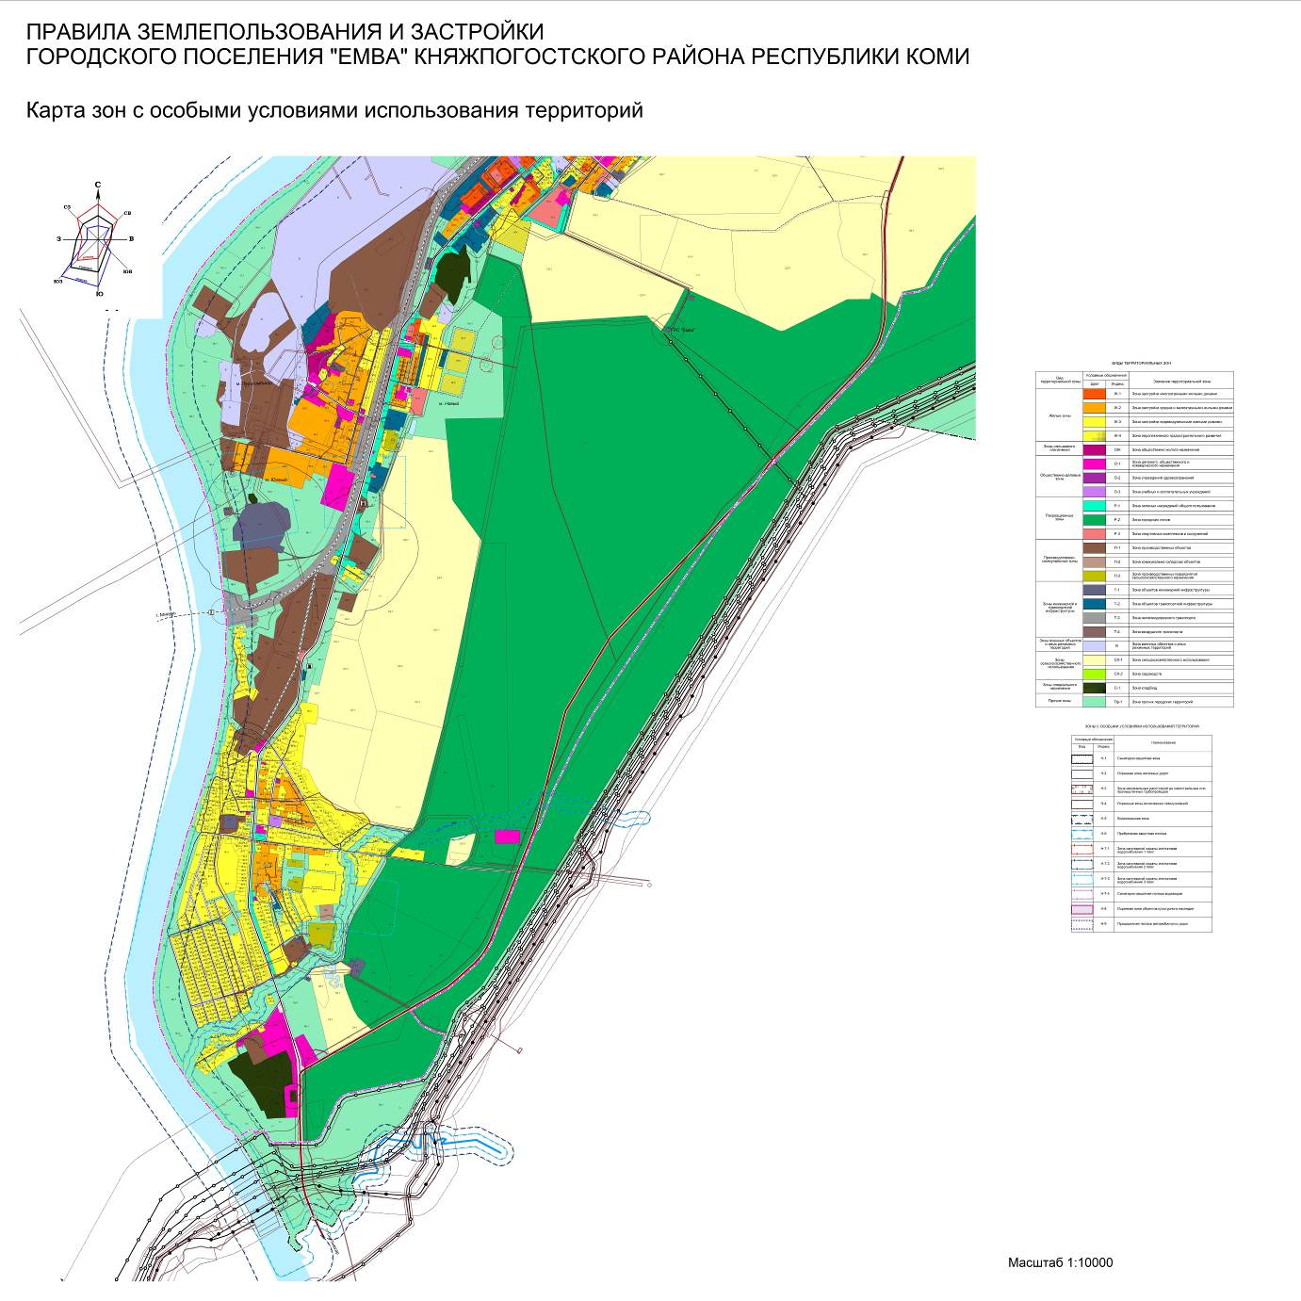

Приложение № 2
к изменениям в Правила

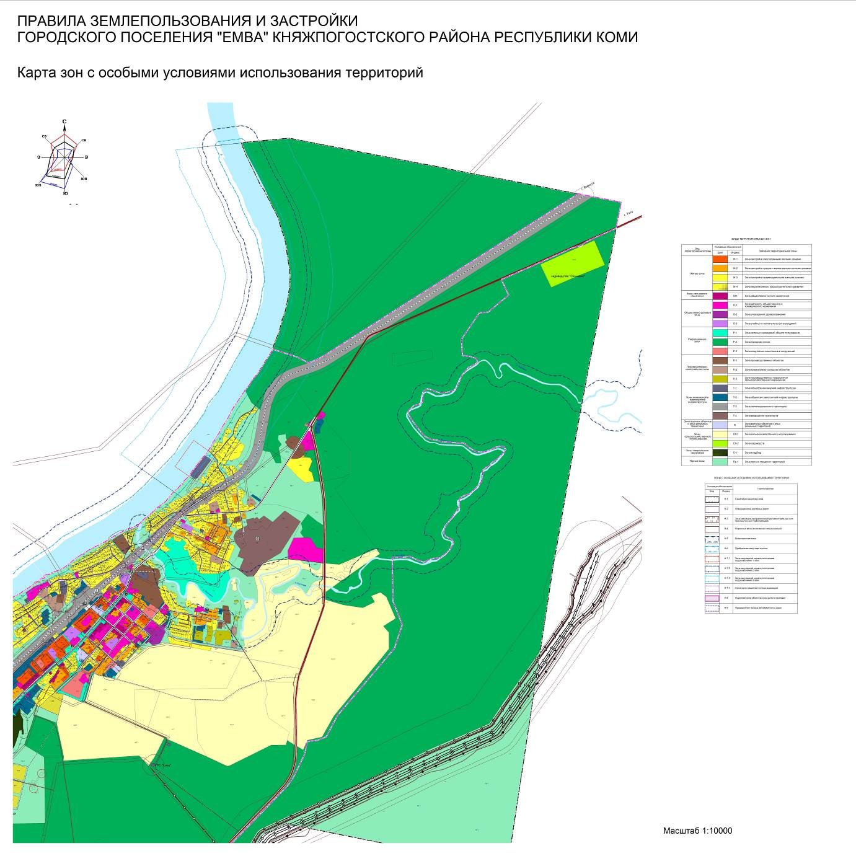

Приложение № 3
к изменениям в Правила

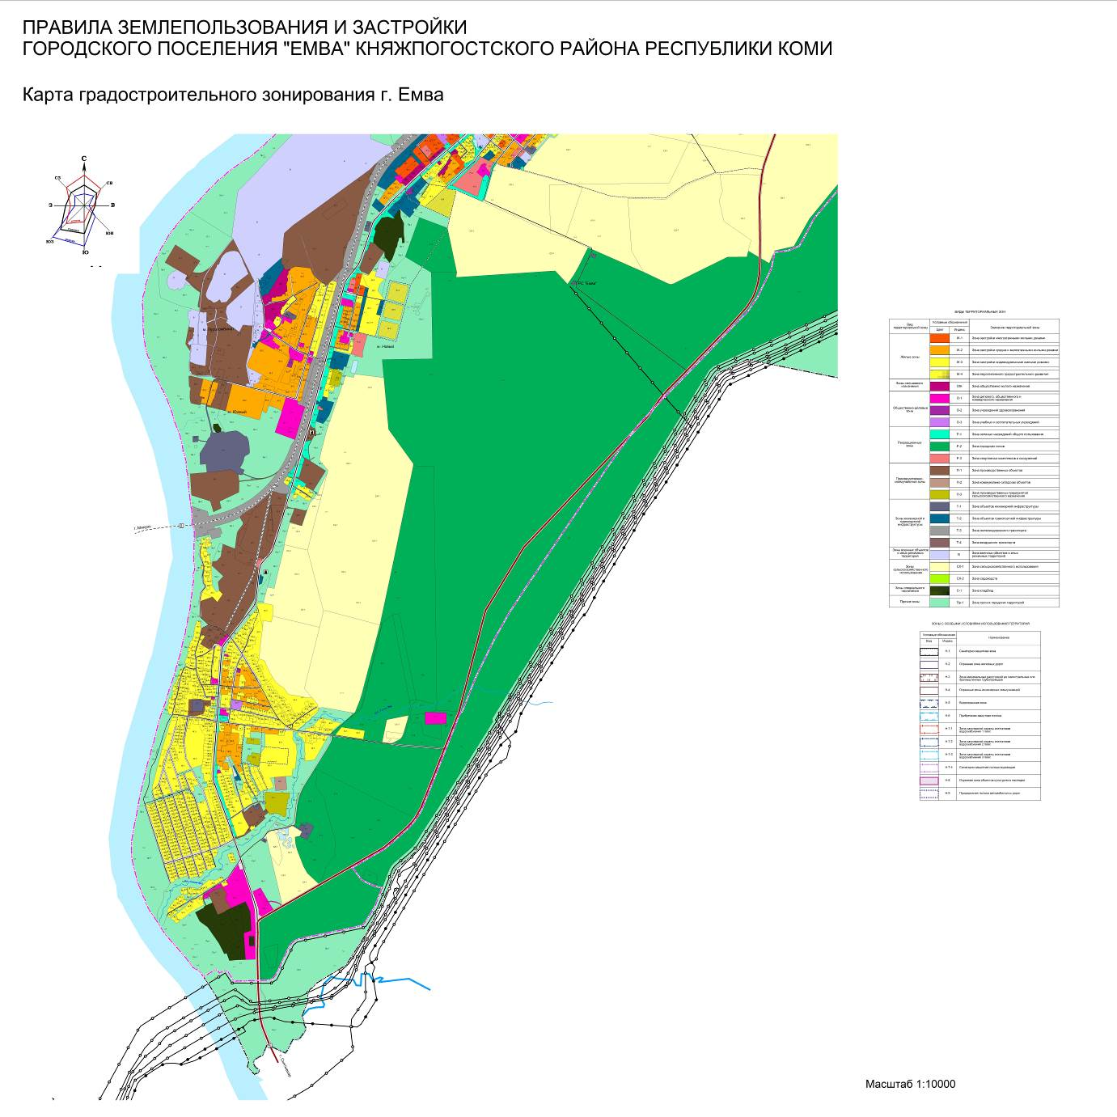

Приложение № 4
к изменениям в Правила
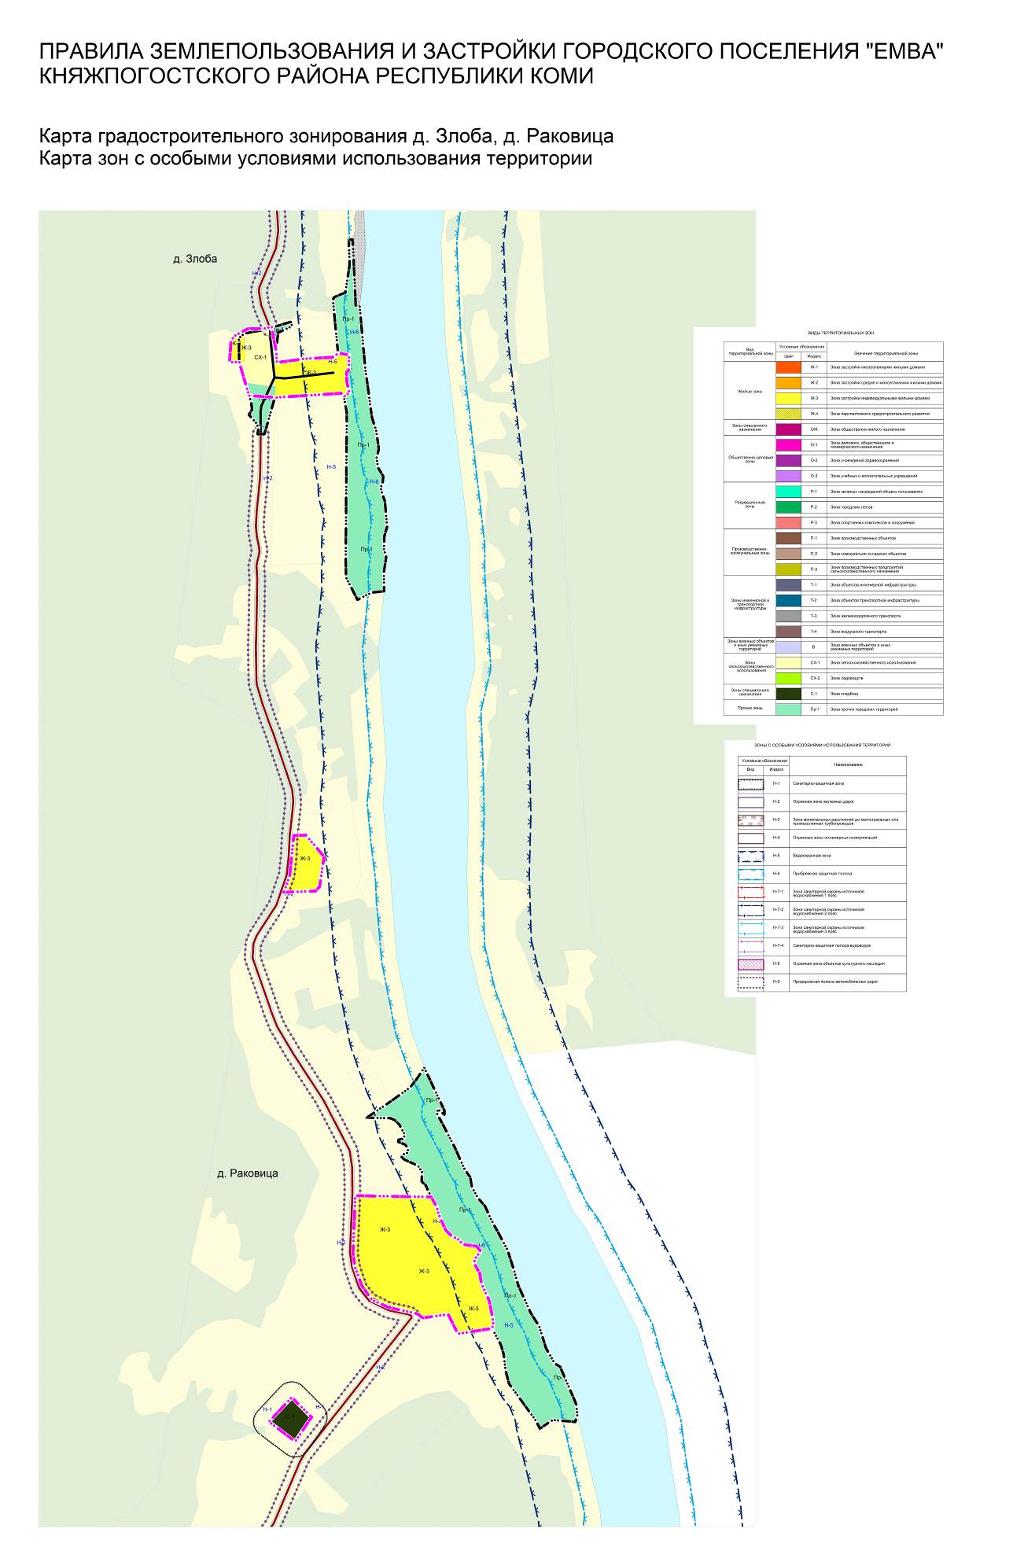

Приложение № 5
к изменениям в Правила

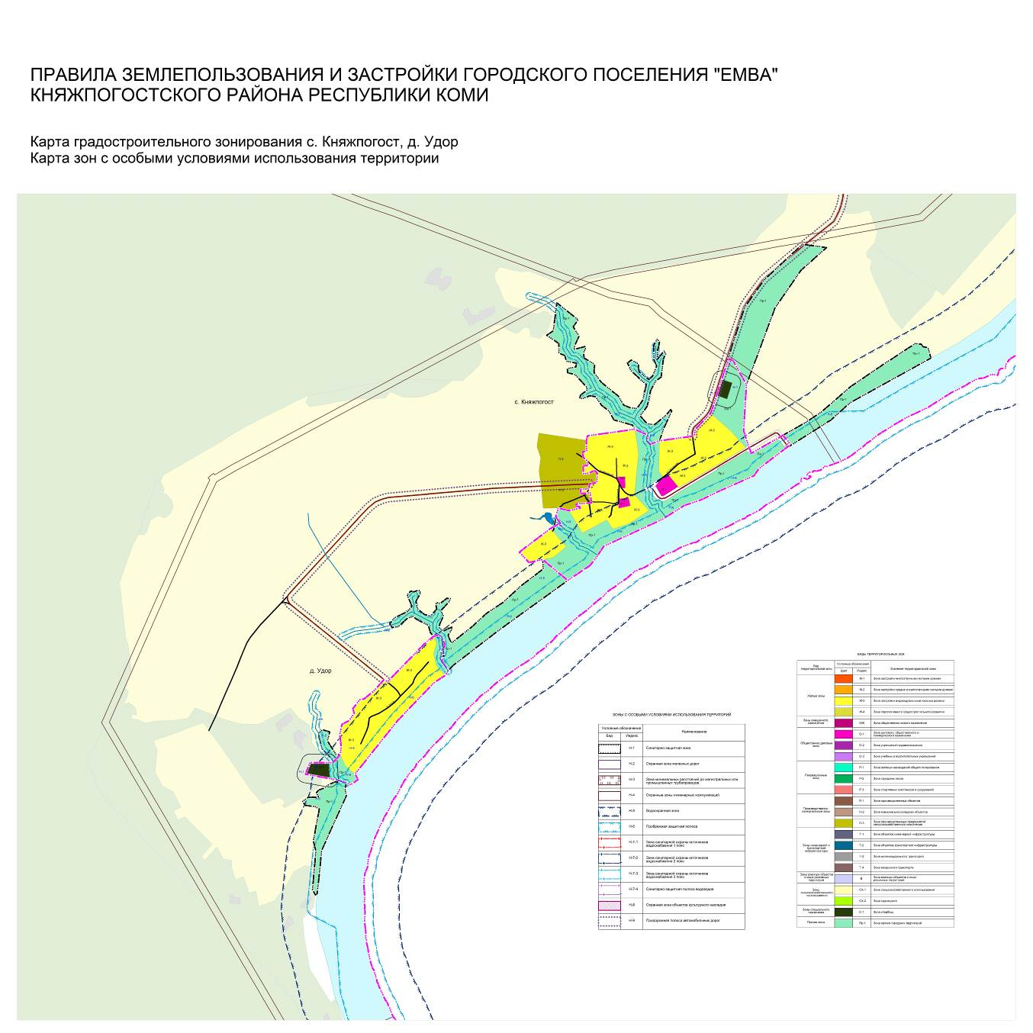

Приложение № 6
к изменениям в Правила

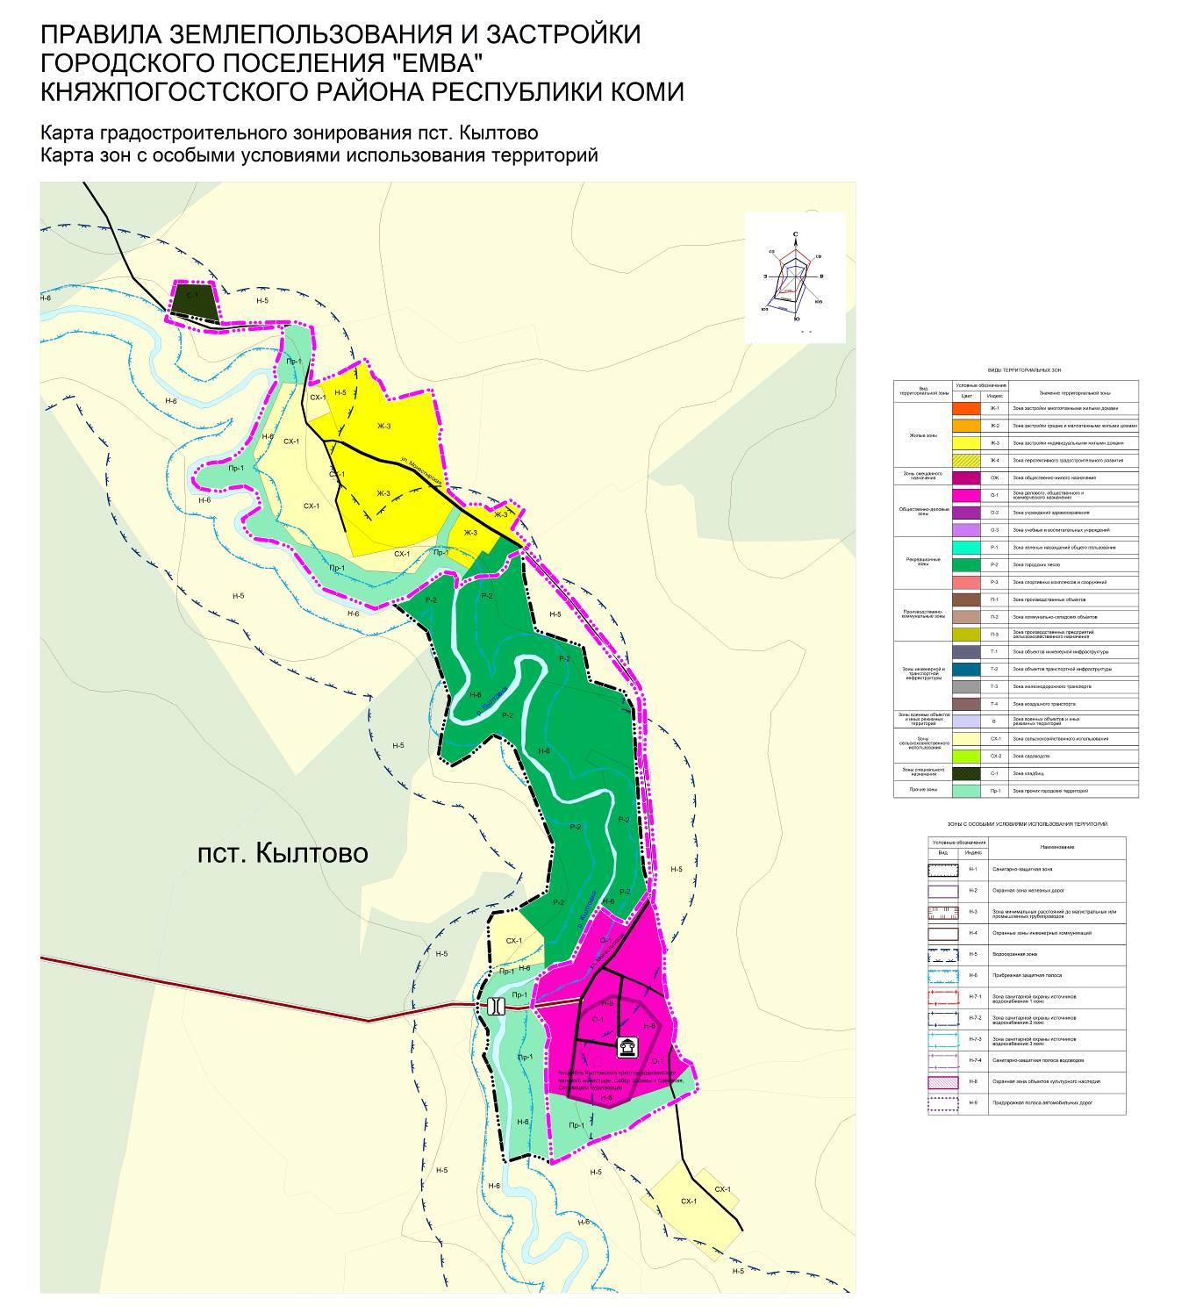

Приложение № 7
к изменениям в Правила

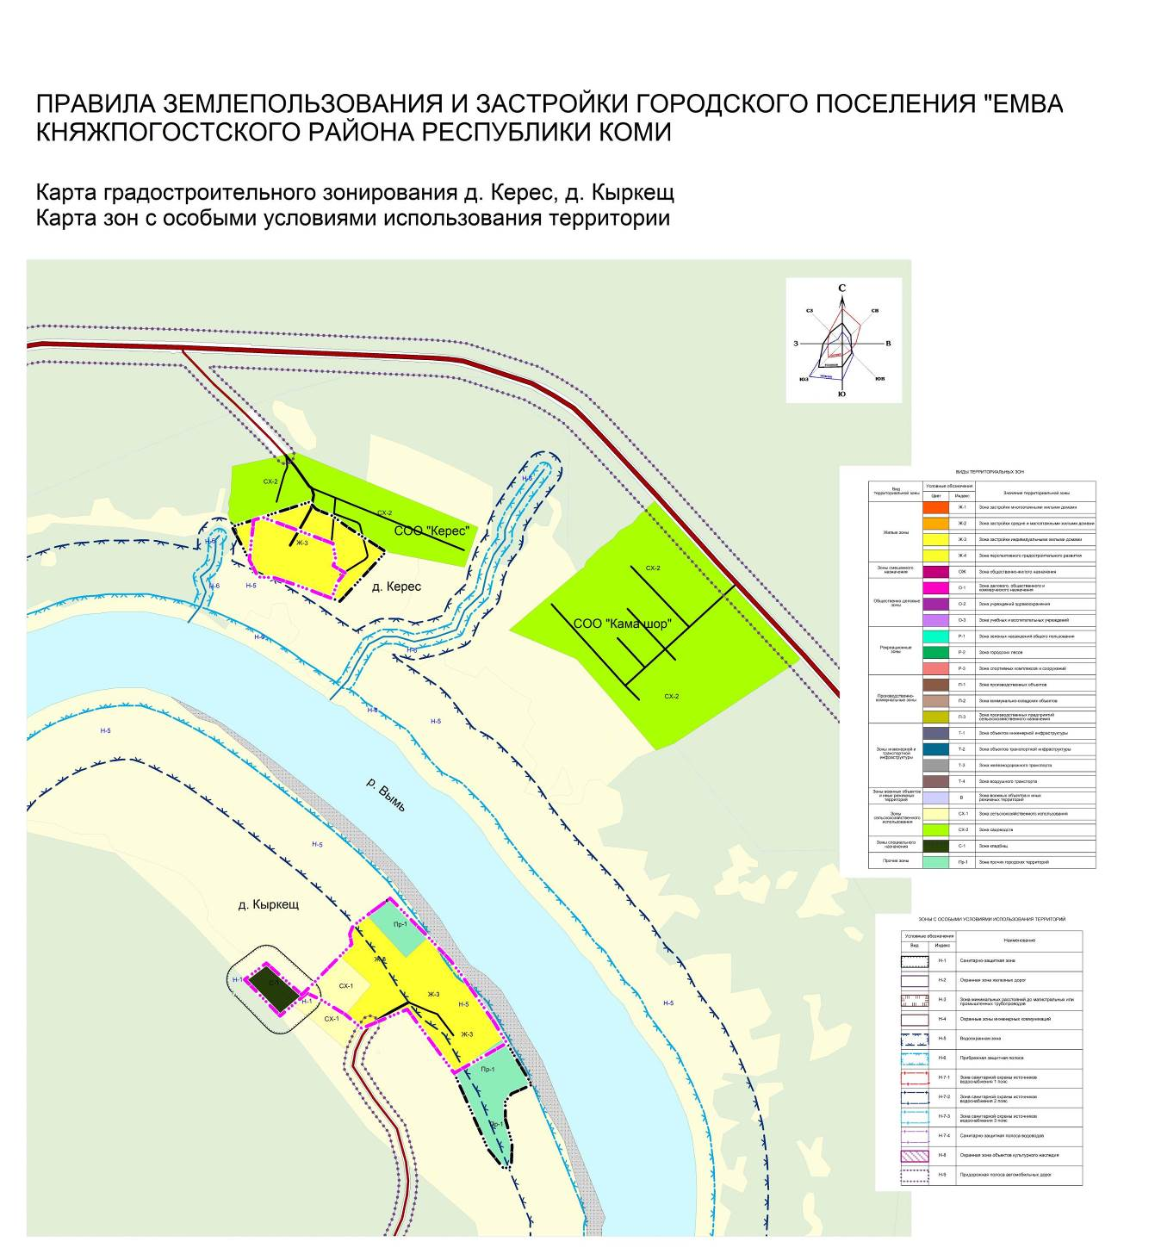

Приложение № 8
к изменениям в Правила

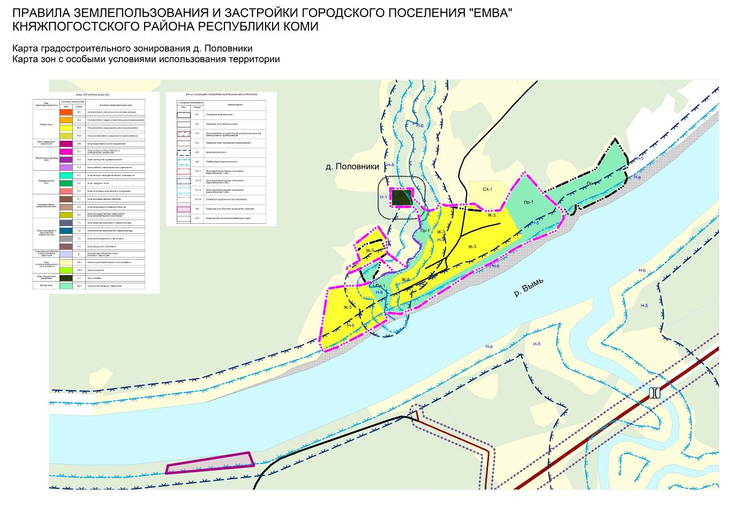

Приложение № 9
к изменениям в Правила

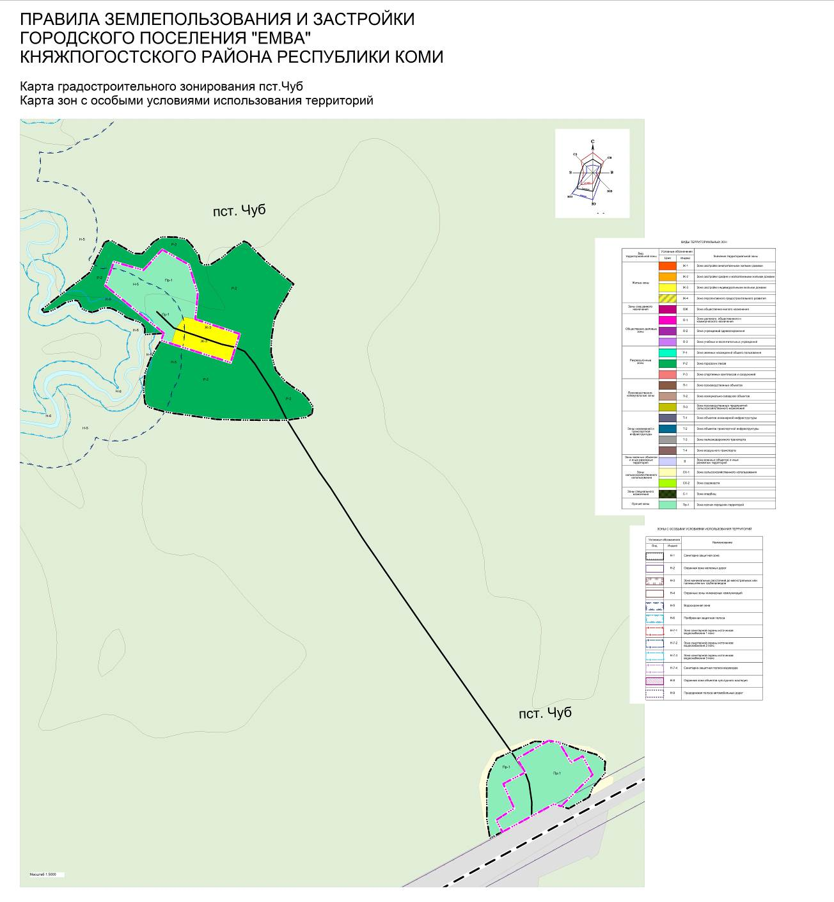

Приложение № 10
к изменениям в Правила

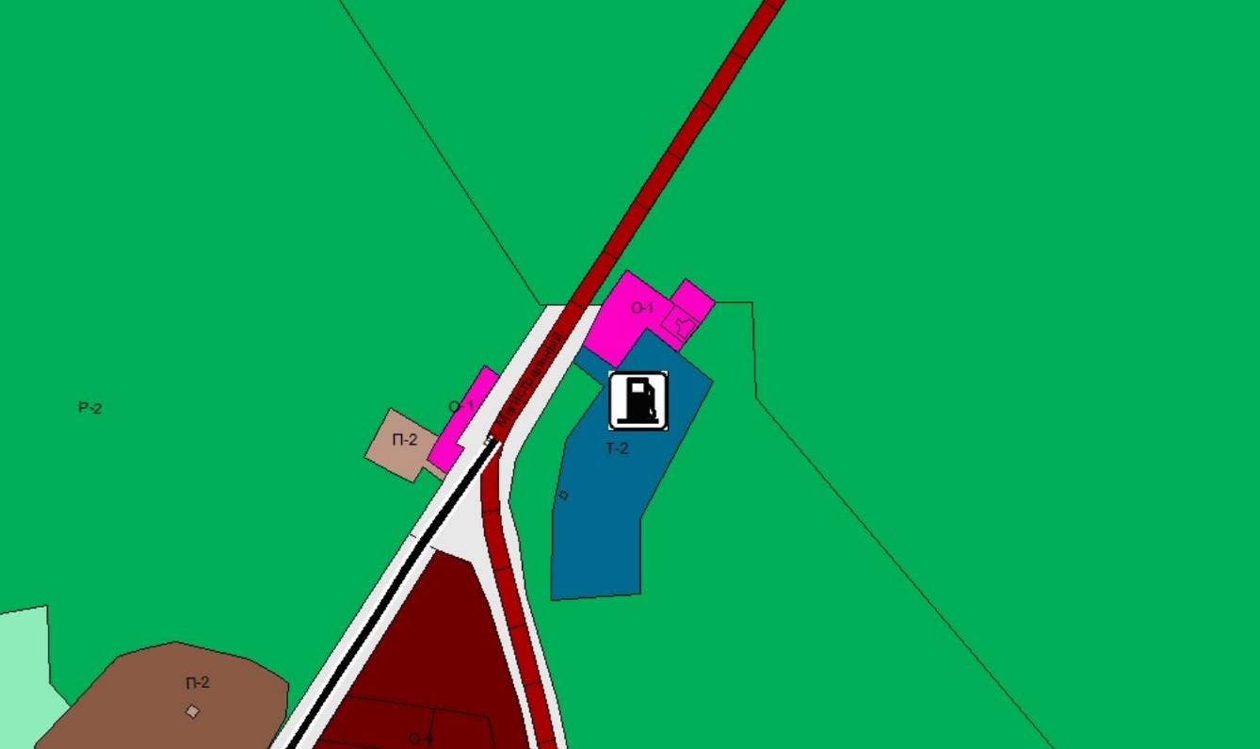
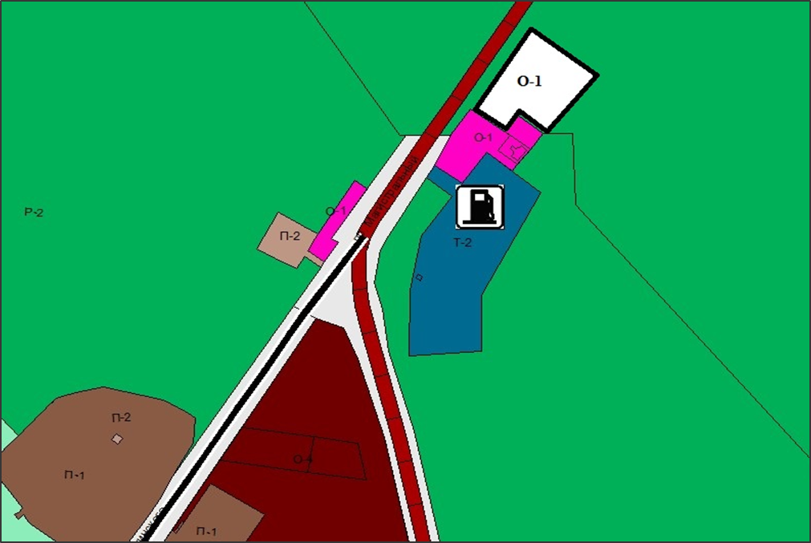

Приложение № 11
к изменениям в Правила

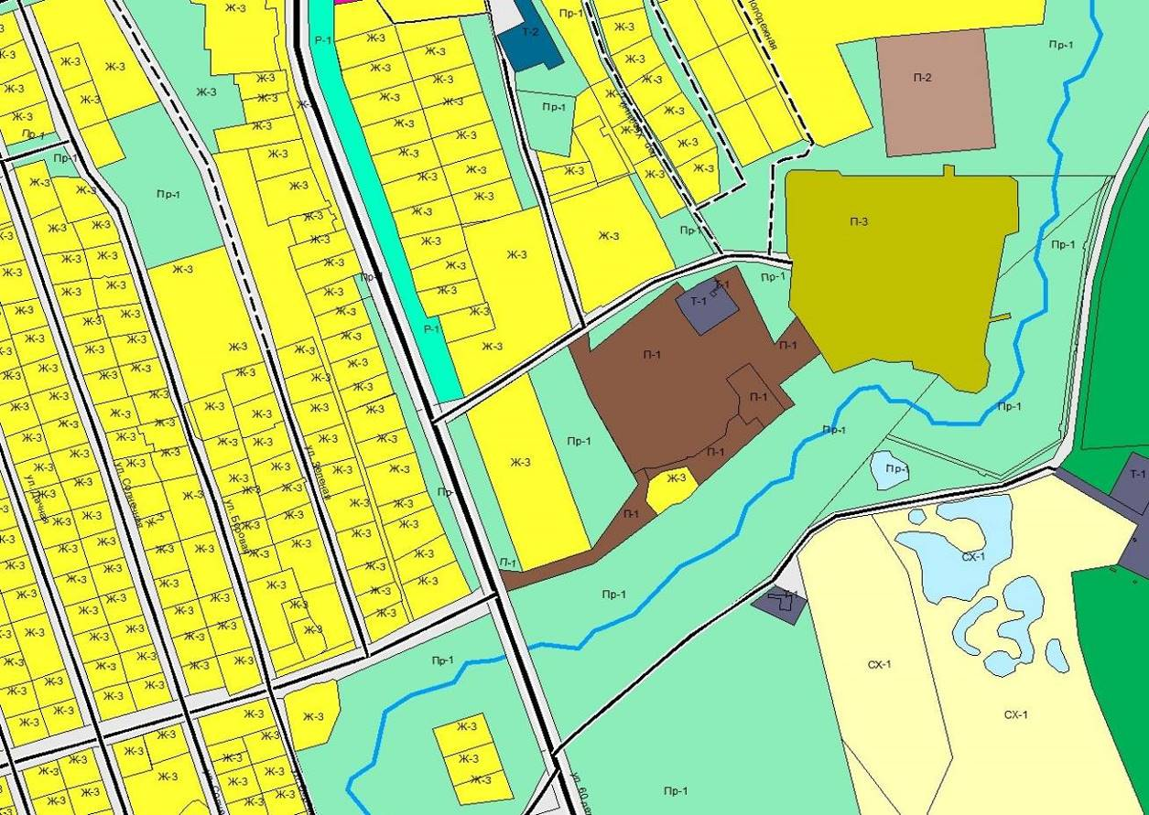
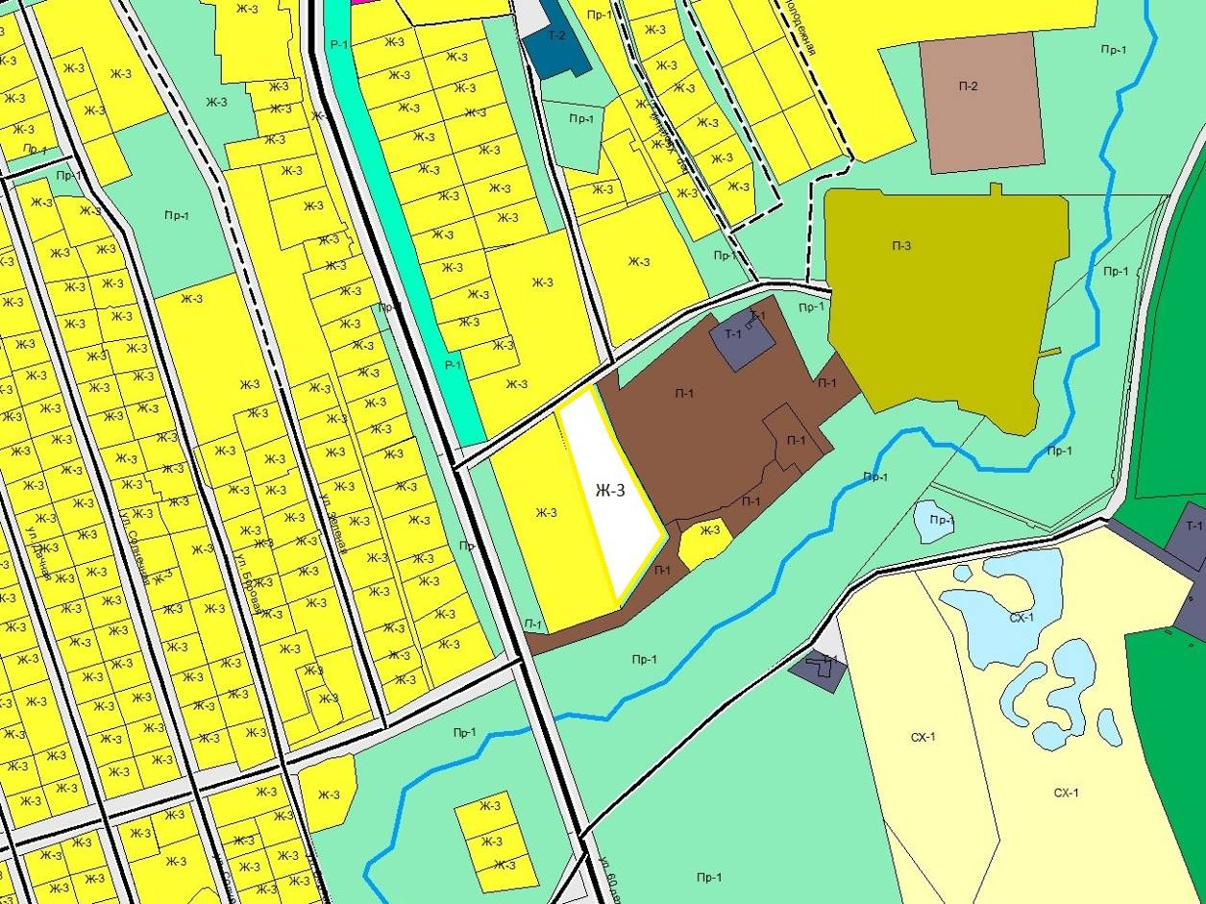

Приложение № 12
к изменениям в Правила

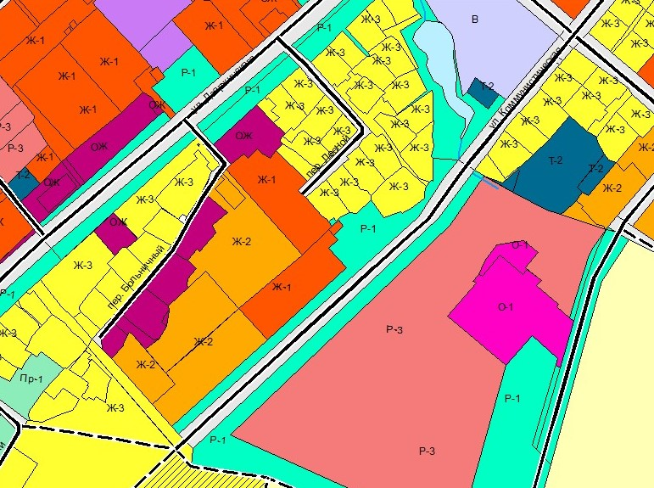
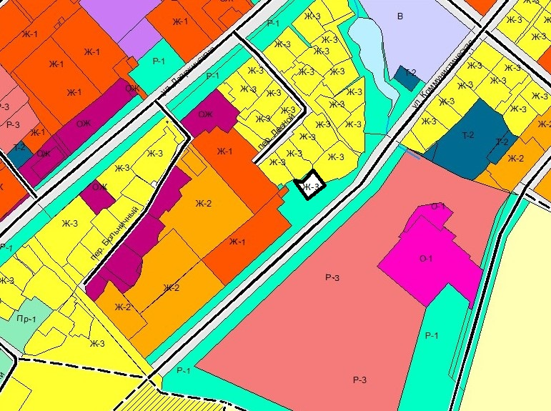

Приложение № 13
к изменениям в Правила

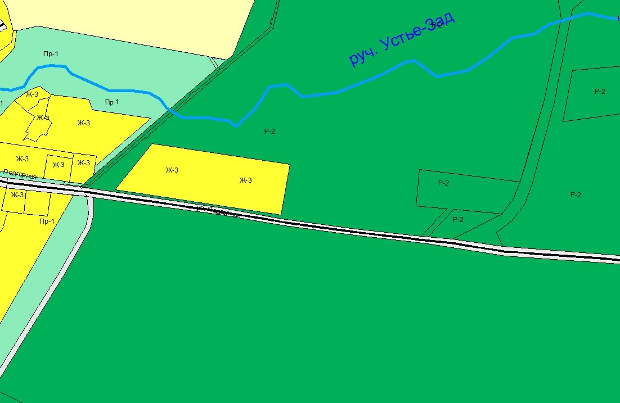
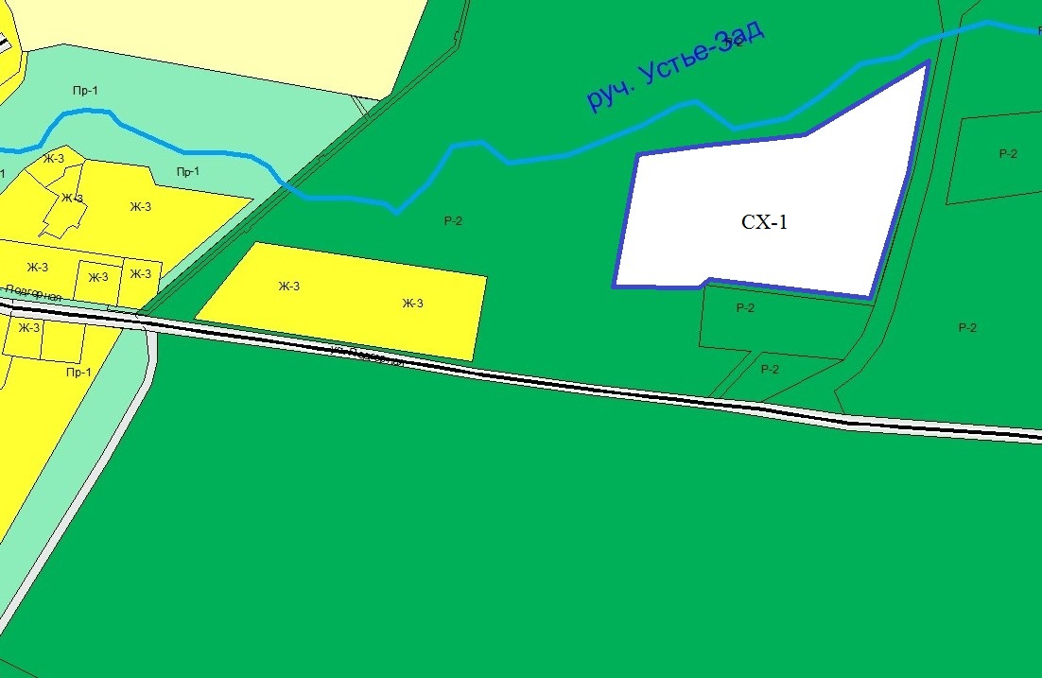

Приложение № 14
к изменениям в Правила

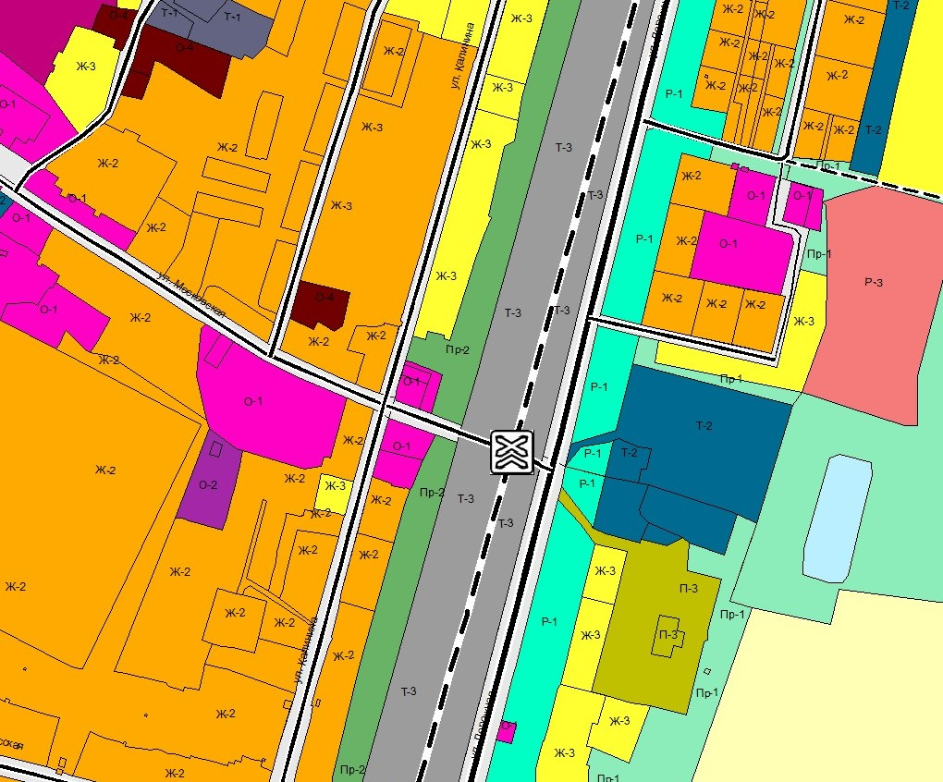
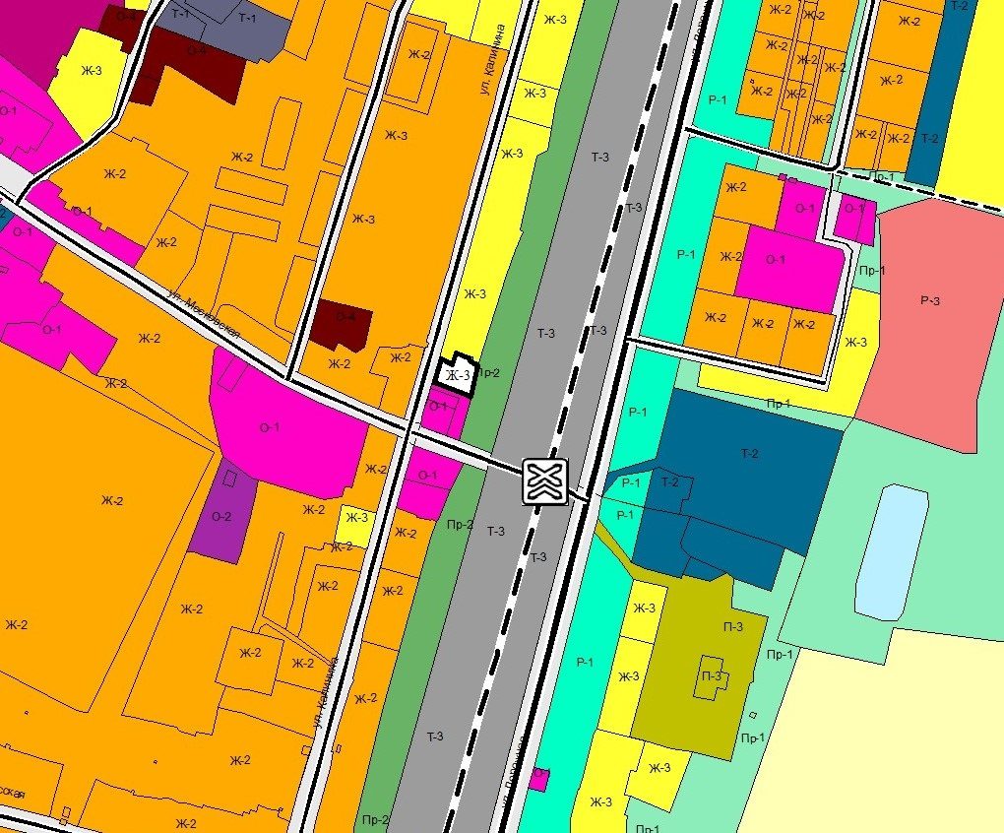

Приложение № 15
к изменениям в Правила

